Vadym Semkovych

296669

27.05.2020

Sprawozdanie 12

Zastosowanie ekstrapolacji Richardsona do całkowania przy użyciu wzorów: trapezów i 3/8

1. **Wstęp teoretyczny**

**Całkowanie numeryczne -** metoda numeryczna polegająca na przybliżonym obliczaniu całek oznaczonych.

**Metoda trapezów** - polega na tym, że przybliżamy funkcję podcałkową $y = f(x)$ prostą, to znaczy wielomianem pierwszego stopnia.

Wzór przybliżony w metodzie trapezów ma następującą postać:

$$S= \sum_{i=0}^{N-1}{\frac{h}{2}\left(f_{i}+f_{i+1}\right) (1)}$$

**Metoda $\frac{3}{8}$**  - polega na tym, że przybliżamy funkcję podcałkową $y = f(x)$ wielomianem trzeciego stopnia. Wzór przybliżony w metodzie $\frac{3}{8}$ ma następującą postać:

$$S= \sum_{i=0}^{\frac{N}{3}-1}{\frac{3h}{8}\left(f_{3i}+{3f}_{3i+1}+{3f}_{3i+2}+f_{3i+3}\right) (2)}$$

**Ekstrapolacja Richardsona** - proces rekurencyjnego wyznaczania pewnej wielkości (pochodnej, całki). Metoda ta pozwala poprawić zbieżność wyniku. Kroki naszej metody możemy zapisać w postaci tablicy trójkątnej:

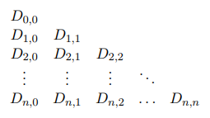

Pierwsza kolumna jest wynikiem pewnej metody. Wartości pozostałych kolumn obliczamy za pomocą wzoru:

$$D_{n,k}=\frac{4^{k}D_{n,k-1}-D_{n-1.k-1}}{4^{k}-1} (3)$$

1. **Problem**

Na laboratorium trzeba było zrealizować dwie metody obliczania całek numerycznych dla funkcji $f\left(x\right)$ oraz zaprogramować metodę ekstrapolacji Richardsona $.$ Przedział całkowania to [0, 1].

$$f\left(x\right)=\ln\left(x^{2}+3x^{2}+x+0.1\right)∙\sin\left(18x\right) (4)$$

Najpierw dla metody trapezów wyznaczaliśmy elementy tablicy ekstrapolacji D dla ustalonego **n = 8**. Elementy pierwszej kolumny $D_{w,0}$ liczyliśmy następująco:

* Szerokość podprzedziału definiowaliśmy jako $h_{w}=\frac{b-a}{2^{w}}$. $w = 0,1,2,…,n$.
* Liczba podprzedziałów w danym wierszu była równa $N=2^{w}$.
* Element tablicy $D_{w,0}$ liczyliśmy za pomocą wzoru (1), gdzie $x_{j}=a+jh_{w}$.

Wartości elementów kolejnych kolumn liczyliśmy za pomocą wzoru (3).

Następnie to samo robiliśmy dla metody $\frac{3}{8}$. Tylko szerokość podprzedziału definiowaliśmy jako $h_{w}=\frac{b-a}{3∙2^{w}}$, liczba podprzedziałów w danym wierszu była równa $N={3∙2}^{w}$, a element tablicy $D_{w,0}$ liczyliśmy za pomocą wzoru (2).

1. **Wyniki**

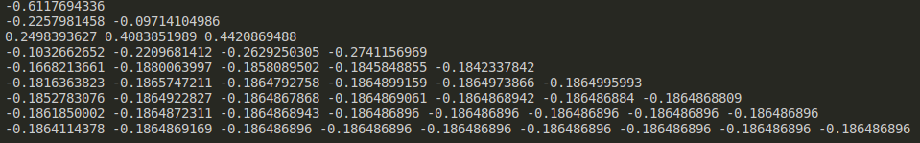

*Rysunek 1: Tablica ekstrapolacji dla metody trapezów.*

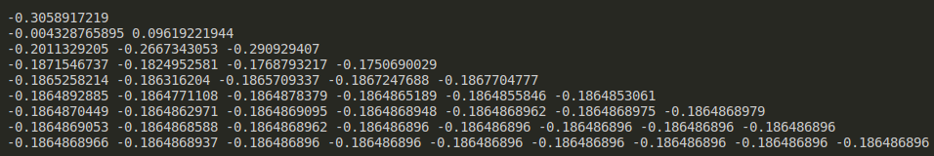

*Rysunek 2: Tablica ekstrapolacji dla metody $\frac{3}{8}$.*

1. **Wnioski**

Za pomocą metody trapezów oraz metody $\frac{3}{8}$ udało się nam policzyć całkę oznaczoną funkcji f(x). $D_{n,n}$– to najlepsze przybliżenie wartości całki. Zgodnie z teorią metoda $\frac{3}{8}$ powinna działać szybciej ale na rysunkach (1) oraz (2) nie widzimy dużej różnicy, byłoby to bardziej oczywiste po zwiększeniu liczby **n**.